Lêkolîn di zanistiyê de

Hemû lêkolînên zanistî li ser pirseke ku mirov ji xwe dikê û li ser fikaran dikê ve dest pê dike. Dibê ku tu bixwazî bizanibê ka çi dibe dema te rengê sor û rengê porteqalî tevlihev bikî. Karê hin mirovan bersivandina pirsên ku em meraq dikin e. Ji wan re zanyar tê gotin.
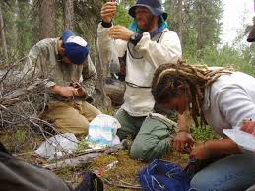
Lêkolîner Foto:whitehill Barry, Pixnio

Çavdêrî û hîpotez
Gava ku lêkolîner pêdivîyê bi dîtina bersiva tiştek be, ew bi rengeke taybet dixebite. Pêşîn, lêkolîner çavbînîyê dikê. Dûvre çend hestan bikar tîne da ku di derbarê tiştekî de agahdariyê bigire. Dema ku lêkolîner agahdarî berhev kirin, ew hîpotezek çêdike. Hîpotez şirovekirina pêkan e ku dikare di lêkolînekê de were ceribandin.
Hîpotezek dikare wiha xuya bike:
«Gava ku em rengê sor bi rengê zer tevlihev dikin, em rengê pirteqalî distînin.»

Teorî
Zanyar gelek ceribandinan û lêkolînan dikin, da ku fêr bibin ka hîpotêz rast e. Ceribandin û lêkolînên ku lêkolîner dike dê teoriyekê bide lêkolîner. Teorî vegotineke (bersivandineke) ceribandî ye ya ku lêkolîner meraq dikir bû.

Divê teorî were belge kirin
Divê hemû lêkolîn werin belge kirin. Ango, lêkolîner di pêvajoyê de nîşe (not) an jî wêneyan digirê. Divê lêkolîner bikaribê encamên ku wî/wê dîtî ragihîne da ku yên din bikaribin bixwînin. Wê demê mirovên din dikarin kontrol bikin ka teorî rast e. Ger hijmareke lêkolînera bigihîjin heman encamê, em dikaribin bêjin ku ev teorî rast be. Teorî weke vegotina herî gengaz tê dîtin heya ku hin lêkolînerên din vê yekê pûç bikin.
Ji vî awayê lêkolînê re rêbaza (metoda) zanistî tê gotin.
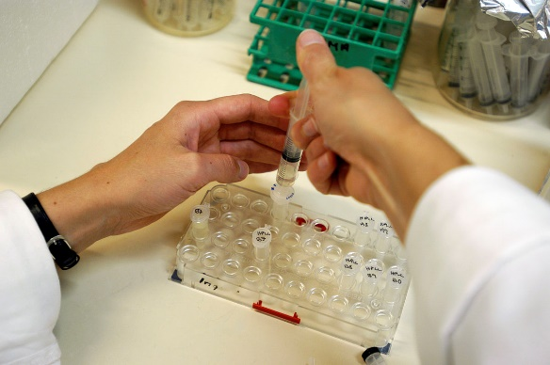
Foto: Johannes Jansson, Wikimedia commons

Lêkolînerên navdar
Charles Darwin, Albert Einstein û Isaac Newton hin mînakên zanyarên navdar in.
Tu navê hin lêkolînerin din ên navdar dizanê?
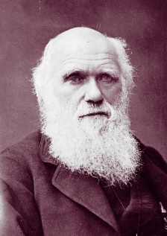
Charles Darwin Çavkanî: Wikimedia commons
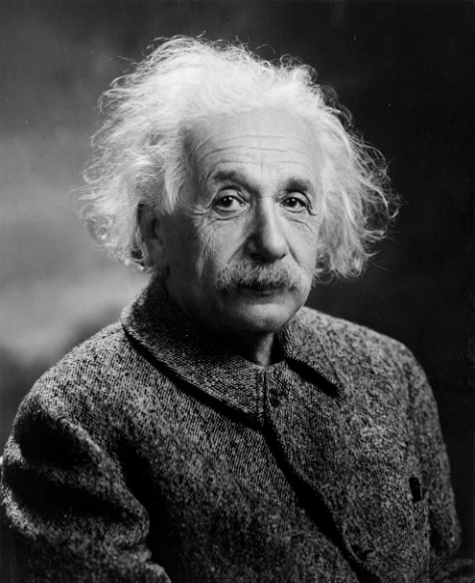
Albert Einstein Çavkanî: Wikimedia commons
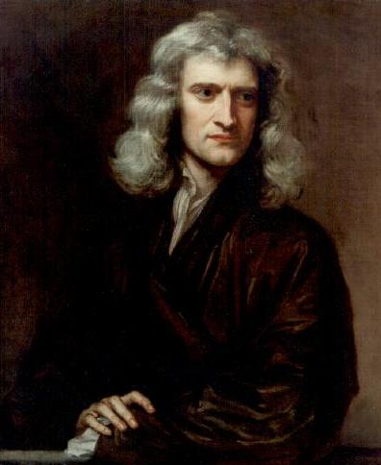
Isac Newton Çavkanî: Wikimedia commons

